è sempre 25 novembre


Federazione Italiana Giuoco Calcio
Lega Nazionale Dilettanti
COMITATO REGIONALE SICILIA

Via Orazio Siino s.n.c., 90010 FICARAZZI - PA
CENTRALINO: 091.680.84.02
Indirizzo Internet: sicilia.lnd.it
e-mail:presidenza.sicilia@lnd.it

Comunicato Ufficiale n°61 del 2 settembre 2024
Stagione Sportiva 2024/2025

1. COMUNICAZIONI DELLA L.N.D.

COMUNICATO UFFICIALE N. 132 – pubblicato il 2 settembre 2024
COMUNICATO UFFICIALE n.107/AA
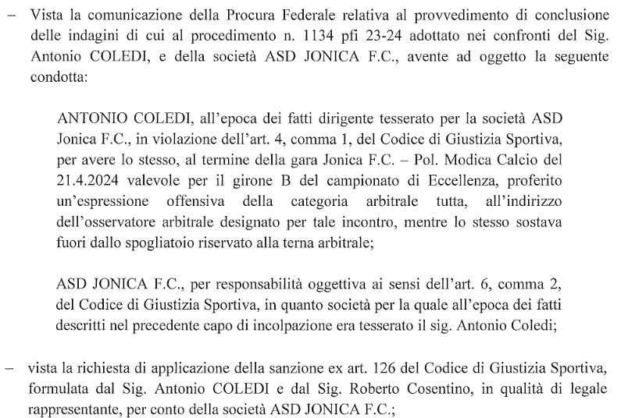

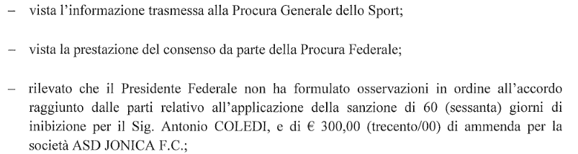
Si rende noto l’accordo come sopra menzionato.
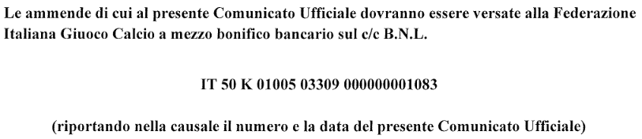
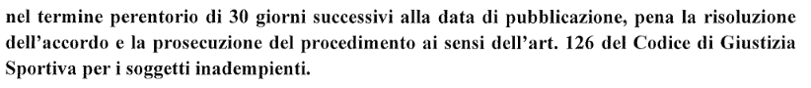
https://www.lnd.it/it/comunicati-e-circolari/comunicati-ufficiali/stagione-sportiva-2024-2025/13328-comunicato-ufficiale-n-132-cu-dal-n-104-aa-al-n-108-aa-figc-provvedimenti-della-procura-federale/file

2. COMUNICAZIONI DEL COMITATO REGIONALE

SVINCOLO ART. 117 BIS N.O.I.F.
A.S.D. ORLANDINA CALCIO
GALATI PONTILLO CIRINO NATO L’ 8/08/99 MATR. 5514769

ELENCO TESSERATI DILETTANTI SVINCOLATI DALLE SOCIETA’ ART. 107 N.O.I.F.
Ad integrazione Comunicato Ufficiale n° 34 del 06 Agosto 2024

MATRIC. COGNOME NOME NASCITA SOCIETÀ
3.990.632 APRILE AMEDEO 29 11 1994 NEW HANDBALLCLUB ROSOLINI
3.982.411 DI LORO PIERLUIGI 21 03 1989 NEW HANDBALLCLUB ROSOLINI
3.982.439 DI STEFANO PAOLO 1 04 1990 NEW HANDBALLCLUB ROSOLINI
3.982.426 GAROFALO GIUSEPPE 21 04 1999 NEW HANDBALLCLUB ROSOLINI
4.112.945 GENNARO DAVIDE 23 08 2005 NEW HANDBALLCLUB ROSOLINI
3.982.343 MICIELI CLAUDIO 12 05 1989 NEW HANDBALLCLUB ROSOLINI
3.982.377 MINARDO ORAZIO 29 03 1990 NEW HANDBALLCLUB ROSOLINI
3.959.537 RANDAZZO PAOLO 14 07 1989 NEW HANDBALLCLUB ROSOLINI
2.635.719 SPATOLA ANTONIO 30 11 2006 NEW HANDBALLCLUB ROSOLINI

TRASFERIMENTO E CESSIONI DI CONTRATTO DI CALCIATRICI “GIOVANI DILETTANTI” E “NON PROFESSIONISTE” DA SOCIETA’ DILETTANTISTICHE A SOCIETA’ PROFESSIONISTICHE
Si informa che, come riportato sul C.U. n. 482 della L.N.D. (276/A F.I.G.C.) del 29 Giugno 2024, Mercoledì 11 settembre 2024, scadrà il termine del trasferimento di calciatrici con status “Giovani Dilettanti” e “Non Professioniste”, nel rispetto di quanto disposto dagli art. 100, 101 e 104 delle N.O.I.F., da società dilettantistiche a società professionistiche.

TRASFERIMENTO E CESSIONI DI CONTRATTO DI CALCIATRICI “GIOVANI DI SERIE” DA SOCIETA’ PROFESSIONISTICHE A SOCIETA’ DILETTANTISTICHE
Si informa che, come riportato sul C.U. n. 482 della L.N.D. (276/A F.I.G.C.) del 29 Giugno 2024, Mercoledì 11 settembre 2024, scadrà il termine del trasferimento di calciatrici con status “Giovane di Serie”, nel rispetto di quanto disposto dagli art. 100, 101 e 104 delle N.O.I.F., da società professionistiche a società dilettantistiche.

TRASFERIMENTO TEMPORANEO DI CALCIATRICI PROFESSIONISTE, “APPRENDISTE PROF” O CON CONTRATTO DI APPRENDISTATO PROFESSIONALIZZANTE A SOCIETA’ PARTECIPANTI A COMPETIZIONI NON PROFESSIONISTICHE (ART. 103.9 N.O.I.F.)
Si informa che, come riportato sul C.U. n. 482 della L.N.D. (276/A F.I.G.C.) del 29 Giugno 2024, Mercoledì 11 settembre 2024, scadrà il termine per il trasferimento a titolo temporaneo di una calciatrice professionista, “apprendista prof.” o con contratto di apprendistato professionalizzante a una società partecipante a competizioni non professionistiche, nei limiti e nelle condizioni di cui alla richiamata norma.

Voucher 2024
Si ricorda alle società che hanno presentato la richiesta di assegnazione dei Voucher per l’anno 2024, che il DDG 460 del 17.04.2024, all’art. 6 secondo comma prevede l’inoltro dell’allegato 4 alla rispettiva Federazione.
“L’erogazione del voucher sarà subordinata ad una frequenza del destinatario pari ad almeno due giorni settimanali, attestata dal soggetto aderente mediante apposito registro di presenza nonché apposito modulo Allegato 4) da compilare e trasmettere mensilmente alla rispettiva Federazione/Ente.”
S’invitano pertanto le società al rispetto di tale disposizione, inviando il predetto allegato a:
sicilia.amministrazione@lnd.it

REGISTRO NAZIONALE DELLE ATTIVITA’ SPORTIVE DILETTANTISTICHE
Con riferimento al Registro di cui all’oggetto, si invitano le Società ad iscriversi ed a inviare a questo Comitato Regionale, email cr.sicilia01@lnd.it, il Certificato di iscrizione con validità fino al 30/06/2025.
Quanto sopra è rilevante ai fini dell’attribuzione dei Contributi in particolare Legge Regionale 8/78 e L.R. 31/84.
A tale riguardo, si informa che i legali rappresentanti delle Associazioni che necessitano di acquisire la certificazione di iscrizione a detto Registro, gestito dalla Società Sport e Salute S.p.A., potranno accedere al Registro Nazionale e alle sue funzionalità tramite la URL https://registro.sportesalute.eu/, dove potranno monitorare lo stato di validazione della domanda di iscrizione e scaricarne la certificazione al termine dell’istruttoria, secondo quanto previsto dal Regolamento di detto Registro, disponibile alla URL https://registro.sportesalute.eu/home/regolamentoenorme/.
Per ogni problematica connessa alla registrazione e all’accesso al citato portale, vogliate inoltrare mail a: sicilia.affarigenerali@lnd.it. Inoltre, si invita a consultare il Regolamento del Registro utilizzando la suddetta URL.

ASSISTENZA MEDICA NELLE ATTIVITA’ DELLA LEGA NAZIONALE DILETTANTI
Si rammenta che il Decreto del Ministero della Salute 24/4/2013 e successive modifiche e integrazioni, prevede l’obbligo per le Società e Associazioni Sportive Dilettantistiche di dotarsi di defibrillatori semiautomatici esterni (DAE) e di garantire la presenza di soggetti formati che sappiano utilizzare dette apparecchiature in caso di necessità.
Le Società devono dotarsi del dispositivo di che trattasi e devono necessariamente espletare l’attività di formazione, presso i soggetti all’uopo accreditati per l’utilizzo delle suddette apparecchiature.
https://www.lnd.it/it/comunicati-e-circolari/comunicati-ufficiali/stagione-sportiva-2024-2025/13149-comunicato-ufficiale-n-44-assistenza-medica-nelle-attivita-della-lega-nazionale-dilettanti-stagione-sportiva-2024-2025/file

Per quanto concerne l’assistenza medica nelle attività della Lega Nazionale Dilettanti per la Stagione Sportiva 2024/2025, valgono le seguenti disposizioni:

a) Campionati di Serie D maschile e di Serie C Femminile, Campionati di Serie A maschile di Calcio a Cinque, Serie A2 Elite maschile di Calcio a Cinque, Serie A Femminile di Calcio a Cinque
Le Società ospitanti le gare dei Campionati di cui al punto a) hanno l’obbligo di far presenziare ad ogni gara un medico da esse designato e di avere ai bordi del campo di giuoco una ambulanza con defibrillatore. Tali obblighi, in capo alle Società ospitanti, sono estesi anche alle gare di Coppa Italia collegate agli indicati Campionati.
L’inosservanza di entrambi gli obblighi deve essere segnalata nel rapporto di gara e la gara stessa non può disputarsi, con la conseguenza che la Società organizzatrice è punita con la perdita della stessa in quanto considerata rinunciataria ai sensi dell’art. 53, delle N.O.I.F.
Qualora sia presente o soltanto il medico designato dalla Società ospitante oppure soltanto l’ambulanza a bordo campo munita di defibrillatore, tale evenienza deve essere segnalata nel rapporto di gara ai fini della irrogazione, nei confronti della Società organizzatrice, di una sanzione pari a Euro 500,00.

b) Campionati di Serie A2 e di Serie B maschile di Calcio a Cinque, Campionato di Serie B femminile di Calcio a Cinque
Le Società ospitanti le gare dei Campionati di cui al punto b) hanno l’obbligo di far presenziare ad ogni gara un medico da esse designato. L’inosservanza di tale obbligo deve essere segnalata nel rapporto di gara e la gara stessa non può disputarsi, con la conseguenza che la Società organizzatrice è punita con la perdita della stessa in quanto considerata rinunciataria ai sensi dell’art. 53, delle N.O.I.F. Tale obbligo, in capo alle Società ospitanti, è esteso anche alle gare di Coppa Italia collegate agli indicati Campionati.

c) Campionati di Eccellenza maschile, Juniores Nazionale Under 19 maschile, gare della fase nazionale di Coppa Italia Dilettanti di Eccellenza maschile, gare di spareggio-promozione fra le seconde classificate di Eccellenza maschile, gare delle fasi nazionali Juniores Under 19 e Under 18 Dilettanti maschili
Le Società ospitanti le gare di cui al punto c) hanno l’obbligo di far presenziare ad ogni gara un medico da esse designato o, in alternativa, di avere ai bordi del campo di giuoco una ambulanza con defibrillatore.
L’inosservanza di tale obbligo deve essere segnalata nel rapporto di gara e la gara stessa non può disputarsi, con la conseguenza che la Società organizzatrice è punita con la perdita della stessa in quanto considerata rinunciataria ai sensi dell’art. 53, delle N.O.I.F.

d) Altre attività indette dalla Lega Nazionale Dilettanti
Alle Società che partecipano a tutte le altre attività indette dalla Lega Nazionale Dilettanti è raccomandato di attenersi alla predetta disposizione riferita alla presenza, in ogni gara, di un medico da esse designato, munito di documento che attesti l’identità personale e l’attività professionale esercitata e a disposizione della squadra ospitante e della squadra ospitata, oppure di avere ai bordi del campo di giuoco una ambulanza.
La presenza di un DAE e di personale adeguatamente formato a bordo campo deve essere comunque sempre garantita.
Nella organizzazione degli eventi sportivi, le Società devono porre in essere tutte le misure previste dalle vigenti normative e linee-guida di prevenzione e gestione delle emergenze negli impianti sportivi aperti al pubblico.
Qualora ricorrano i presupposti per l’applicazione della sanzione della perdita della gara ai sensi dell’art. 53, delle N.O.I.F., è fatta salva la declaratoria della sussistenza della causa di forza maggiore – ove dimostrata e documentalmente provata – da parte dei competenti Organi di Giustizia Sportiva.

COMUNICAZIONI DA PARTE DELLA FIFA

FIFA LEGAL PORTAL

Si invitano tutte le società ad attivare il proprio account presso il FIFA Legal Portal (https://legalportal-fifa-com/), al fine di tracciare qualsiasi tipo di comunicazione che potrebbe coinvolgerle in aspetti legali legati al Regolamento FIFA

CLEARING HOUSE
L’istituzione della FIFA Clearing House SAS (FCH) è un elemento chiave del pacchetto di riforma del sistema di trasferimenti adottato dal Consiglio FIFA nel 2018 al fine di promuovere e proteggere l’integrità del calcio professionistico.
FCH è un istituto di pagamento con sede in Francia che funge da intermediario nei pagamenti relativi ai premi di formazione (meccanismo di solidarietà e indennità di formazione) derivanti dagli articoli 20 e 21 e dagli allegati 4 e 5 del Regolamento FIFA sullo status e il trasferimento dei giocatori (RSTP) FCH garantisce che i pagamenti dei nuovi club siano distribuiti correttamente ai club in fase di formazione. I pagamenti si basano sul passaporto elettronico definitivo dei giocatori (EPP) e sulla dichiarazione di assegnazione approvata dall'amministrazione FIFA.

Si invitano tutte le società a rispondere tempestivamente a tutte le comunicazioni provenienti dall’indirizzo info@fifaclaringhouse.org

Link
https://www.figc.it/media/194994/1-fifa-clearing-house-status-objectives-and-operations.pdf

per info scrivere a tesseramento@figc.it

OBBLIGO VISITA MEDICA CALCIATORI
Si riporta uno stralcio di quanto proposto sul C.U. N° 3 della LND:
“Si richiamano le Società associate alla L.N.D. al rigoroso rispetto della normativa contenuta all’art. 43, delle N.O.I.F., al fine di far adempiere ai propri tesserati l’obbligo a sottoporsi a visita medica per l’accertamento dell’idoneità alla pratica sportiva. Ciò anche in virtù del principio generale secondo il quale i legali rappresentanti delle Società sono soggetti a responsabilità civili e penali in relazione alla mancanza delle certificazioni conformi a quanto previsto dalle vigenti norme sanitarie particolarmente nel caso di infortuni che dovessero verificarsi nel corso di gare e/o allenamenti che coinvolgessero tesserati privi della suindicata certificazione, in assenza della quale non è riconosciuta, peraltro, alcuna tutela assicurativa.”
In considerazione di quanto esposto si comunica alle società che non saranno approvate le pratiche di tesseramento calciatori, in assenza dell’apposita visita medica sportiva in corso di validità.

RICHIESTA DI UN MINUTO DI RACCOGLIMENTO E/O PER GIOCARE CON IL LUTTO AL BRACCIO
Dalla sezione Modulistica del sito - sicilia.lnd.it. è possibile scaricare il modulo predisposto dalla Lega Nazionale Dilettanti da utilizzare per la richiesta di un minuto di raccoglimento e/o di giocare con il lutto al braccio, al fine di predisporre in maniera dettagliata e agevolare la lavorazione delle istanze.
Una volta compilato, Il modulo di che trattasi dovrà essere apposto su carta intestata del competente Comitato/Dipartimento/Divisione Calcio a Cinque che, come da iter, predisporrà l’inoltro alla Lega L.N.D. compilando il campo riservato al proprio parere e sottoscrivendolo.
http://sicilia.lnd.it/sites/default/files/comunicati/2023-10/Modulo%20di%20richiesta%20minuto%20di%20raccoglimento-lutto%20al%20braccio.docx

PRATICHE DI TESSERAMENTO
Si invitano le società ad inviare le pratiche di tesseramento calciatori in congruo anticipo rispetto alla partita ufficiale (Coppa o Campionato), così da consentire all’Ufficio Tesseramento di esaminare le stesse e segnalare eventuali irregolarità, o vizi di forma nella documentazione allegata.
In merito a quanto esposto ed in considerazione della mole di lavoro presso il medesimo ufficio, la modulistica inviata a ridosso del fine settimana potrebbe non essere evasa.
Ricordiamo inoltre che sino a quando non sarà inviata la documentazione necessaria per il tesseramento, il calciatore non sarà coperto da assicurazione anche per gli allenamenti

RECUPERO GARE
La Lega, i Comitati, la Divisione Calcio a Cinque e i Dipartimenti Interregionale e Calcio Femminile possono far disputare anche in giorni feriali i recuperi di gare non iniziate, interrotte o annullate. Per le gare interrotte in conseguenza di fatti o situazioni che non comportano l’irrogazione delle sanzioni di cui al Codice di Giustizia Sportiva deve essere disposta, in altra data, la prosecuzione dei soli minuti non giocati. La quantificazione dei minuti non giocati è determinata, con decisione inappellabile, dal direttore di gara.
In tal senso, valgono le disposizioni di cui all’art. 33, del Regolamento della L.N.D.

INDENNIZZO TRASFERTE – NORME PER IL RECUPERO E LA RIPETIZIONE DELLE GARE DI CAMPIONATO E DI COPPE –
Si riportano alcune nozioni utili per le Società:

a) Gare non iniziate o sospese nel 1° tempo per motivi atmosferici:
Alla Società ospitata compete il 50% delle spese effettive di viaggio da liquidarsi in separata sede, tramite il Comitato Regionale, a cui vanno segnalate le spese stesse, il quale si riserva di concorrere con un contributo proporzionato all'importo rilevato dai documenti giustificativi della gara sospesa.

b) Gara non disputata per assenza dell'arbitro o per disfunzioni organizzative imputabili a questo Comitato Regionale:
Dovranno essere rimessi al Comitato Regionale medesimo i documenti giustificativi inerenti la prima trasferta onde procedere all'accredito, sul conto della Società.

c) Gara non disputata o sospesa entro il primo tempo per cattive condizioni meteorologiche, o per indisponibilità dell'arbitro:
La procedura è come al punto a) ed il Comitato Regionale si riserva di concorrere con un contributo proporzionato all'importo rilevato dai documenti giustificativi della gara non disputata.

d) Gara sospesa nell'intervallo tra il 1° ed il 2° tempo o durante il 2° tempo per motivi atmosferici, o per indisponibilità dell’arbitro:
La gara di recupero sarà effettuata a cura della Società ospitante, che deve inviare al Comitato Regionale il rendiconto economico (incassi e spese).
Il rendiconto definitivo sarà successivamente compilato dal Comitato Regionale con la ripartizione alle Società del risultato economico.

e) Gare ripetute perché annullate:
In questo caso la gara va organizzata dalla Società ospitante per conto del Comitato Regionale, a cui poi sarà rimesso il rendiconto economico per le operazioni di cui al punto d).

f) Gare disputate in campo neutro:
Alla Società organizzatrice spetta un rimborso forfettario di € 200,00 che sarà accreditato direttamente dal C.R.S., il quale, allo stesso modo, provvederà all’addebito della predetta somma alla Società ospitante (se trattasi di gara di campionato a seguito squalifica campo) o di entrambe le Società (se trattasi di gara di spareggio, play-off o play-out). Tale rimborso potrà essere pagato direttamente alla società organizzatrice.

APERTURA AL PUBBLICO UFFICI COMITATO REGIONALE
Si informa che gli Uffici del Comitato Regionale saranno aperti al pubblico nei seguenti giorni ed orari:
MATTINA POMERIGGIO
Lunedì 10.30 – 13.00 CHIUSI
Martedì 10.00 – 12.00 15.00 – 16.30
Mercoledì 10.00 – 12.00 15.00 – 16.30
Giovedì 10.30 – 13.00 CHIUSI
Venerdì 10.30 – 13.00 CHIUSI

Si informa, altresì, che, al bisogno, il Personale del Comitato riceverà i Dirigenti delle Società nella zona front-office, ubicata al piano terra del Comitato Regionale.

INDIRIZZI E NUMERI UTILI
Gli indirizzi ed i numeri utili delle Società affiliate potranno essere reperiti sui siti sicilia.lnd.it oppure www.lnd.it accedendo all’“Area Società” per mezzo della propria “ID” e “Password”, optando per la voce “Dati Societari” e scegliendo successivamente nel menu a tendina, ”Interrogazioni/Società”. Questa funzione mostra l’elenco filtrabile per Denominazione, Comune, Provincia delle società LND con i relativi riferimenti (indirizzo, telefono, fax).

CIRCOLARI E COMUNICATI UFFICIALI L.N.D./F.I.G.C.
Si invitano le Società a prendere visione delle Circolari ed i Comunicati Ufficiali diramati dalla L.N.D./F.I.G.C. che sono consultabili sul sito www.lnd.it

MODIFICHE REGOLAMENTARI “CARTE FEDERALI”
Poiché sono intervenute numerose variazioni attinenti, soprattutto, le norme dello Statuto Federale, delle N.O.I.F., del Codice di Giustizia Sportiva, del Settore Tecnico, etc…le Società tutte sono invitate a prenderne atto e conoscenza consultando, oltre i Comunicati Ufficiali di questo C.R., le Carte Federali inserite nel sito della L.N.D., cliccando la voce “Comunicazioni” e, successivamente “CARTE FEDERALI”.

RICHIESTE COMMISSARI DI CAMPO
Si informano le Società che le richieste di Commissari di Campo vanno inoltrate a questo Comitato entro il martedì antecedente la disputa della partita, con allegata la ricevuta del Bonifico di Euro 100,00 comprensivo di ogni diritto.

Comunicazioni dell’ufficio Attività Agonistica

attivitaagonistica@lndsicilia.legalmail.it
sicilia.attivitaagonistica@lnd.it

CALCIO A 11 MASCHILE
Coppa Italia di Eccellenza
Modifiche al Programma Gare
Girone A
Folgore Calcio Castelvetrano/Accademia Trapani dell’8.09.2024 ore 15.30
Giocasi ore 16.30
Supergiovane Castelbuono/Lascari dell’8.09.2024 ore 15.30
Giocasi ore 16.30

Girone B
Leonfortese/Città di Misterbianco dell’8.09.2024 ore 15.30
Giocasi ore 16.30

Coppa Italia di Promozione
Modifiche al Programma Gare
Orlandina/Citta di Galati dell’8.09.2024 ore 15.30
Giocasi sul campo Micale di Capo D’Orlando

Campionato di Eccellenza
Modifiche al Programma Gare
Girone B
Rosmarino/Leonfortese del 15.09.2024 ore 15.30
A seguito concomitanza gara Serie D anticipasi a Sabato 14.09.2024 ore 15.30

Campionato di Promozione
Girone C
Giornata di Gare
Si informa che la Società S.Domenica Vittoria disputerà le gare interne nelle giornate di Sabato orario ufficiale

Modifiche al Programma Gare
S.Domenica Vittoria/Serradifalco del 22.09.2024 ore 15.30
Anticipasi a Sabato 21.09.2024 ore 15.30

PUBBLICATO DAL COMITATO REGIONALE SICILIA IL 2 SETTEMBRE 2024

IL SEGRETARIO IL PRESIDENTE
Wanda COSTANTINO Sandro MORGANA

